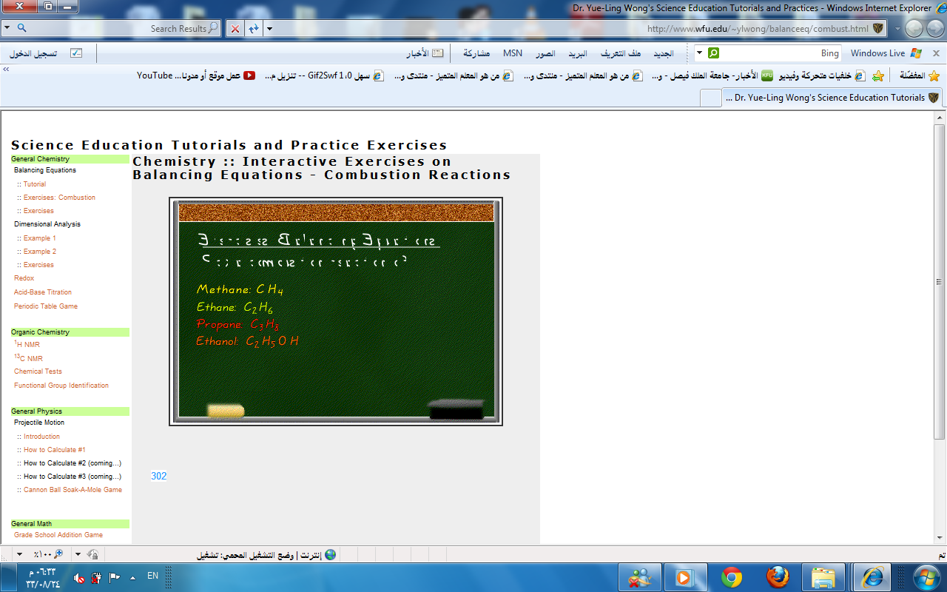

اضغط على احد هذه المركبات فمثلا CH4

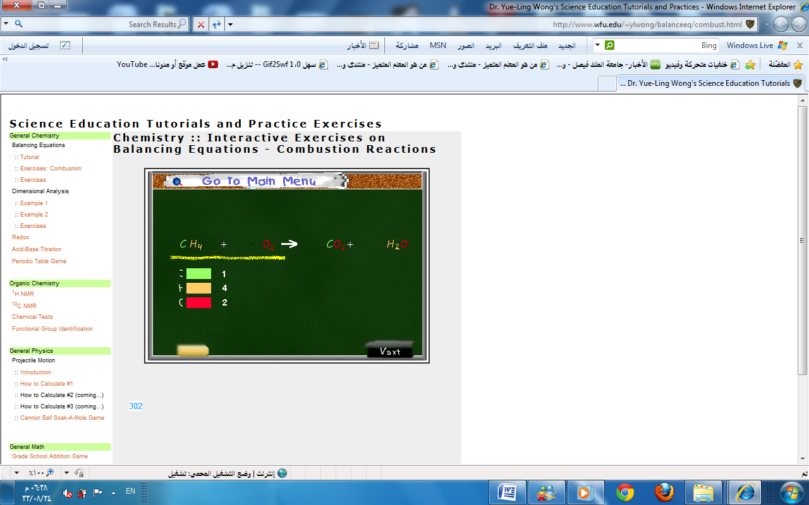

للعودة الى القائمة و اختيار مركب جديد

يتم ادخال الارقام وزن المركبات

شكل المساحة للضغط عليها و الانتقال الى وزن النواتج